**关于2023年度个人所得税专项附加扣除**

**信息确认的通知**

各位教职工：

为了保障学校教职工能够在2023年继续享受个人所得税专项附加扣除的政策红利，各位教职工（纳税人）需在2022年12月31日前，通过手机版个人所得税APP对2023年的专项附加扣除信息进行“一键带入”的确认。

具体操作步骤如下：

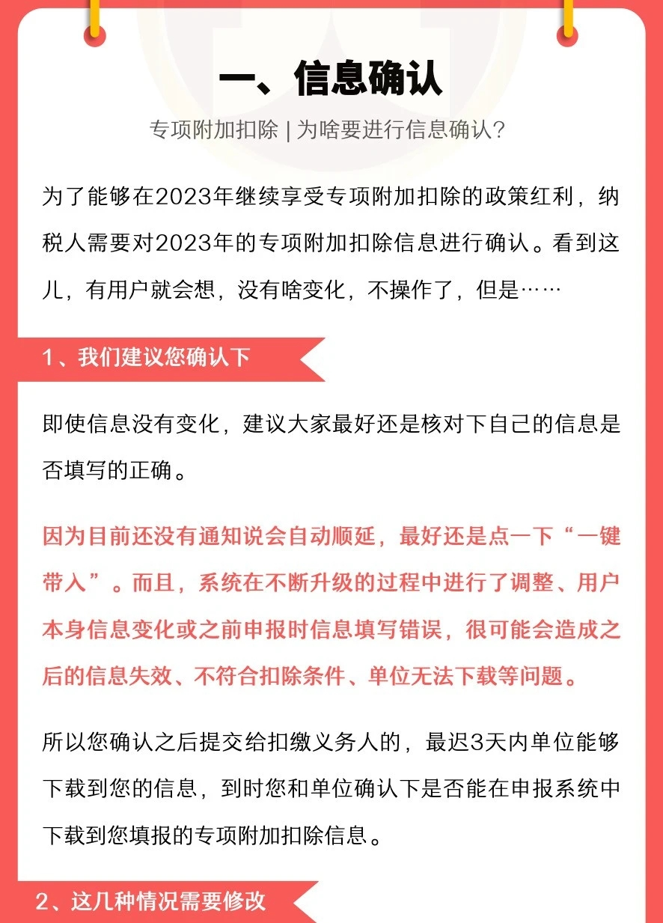

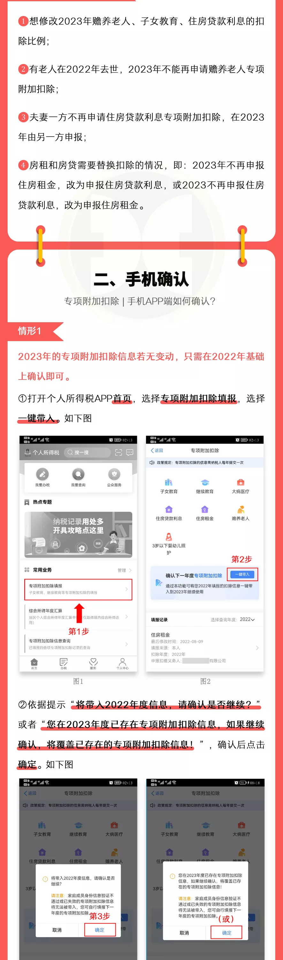

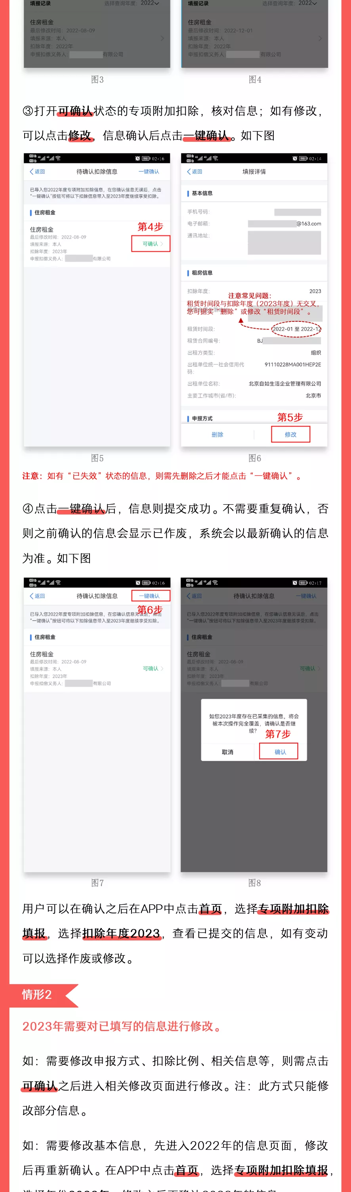

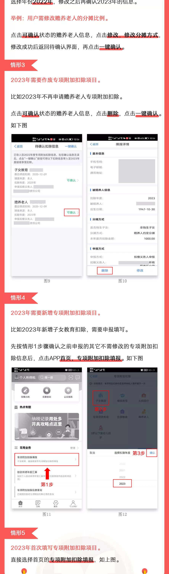

相关业务咨询，请联系财务处312办公室7号窗口尹丹，联系电话：63862045 18487354025

财务处

2022年12月5日